<<Henry Gabriel Fierro>>

**Documento de Especificación de Arquitectura**

Realizado por:

<<Juan David Mora Ramírez>>

<<Jonathan David Mahecha Hita>>

<<Diego Fabian Mancipe Salgado>>

<<Elian Ortiz Cruz>>

***HISTORIAL DE REVISIONES***

| **Fecha** | **Versión** | **Autor** | **Descripción** | **Revisado Por** |
| --- | --- | --- | --- | --- |
|  |  |  |  |  |

Contenido

1. Documento de Arquitectura de Software 4

1.1. Introducción 4

1.2. Propósito 4

1.3. Alcance 4

1.4. Referencias 4

1.5. Definiciones acrónimos y abreviaciones 4

2. Generalidades del Proyecto 5

2.1. Problema a Resolver 5

2.2. Descripción General del Sistema a Desarrollar 5

2.3. Identificación de los Stakeholders y sus responsabilidades 5

3. Vistas de la arquitectura 5

3.1. Vista de Casos de Uso (Se debe colocar cada uno de los casos de uso que han sido elaborados y requeridos para el S.I.) 5

3.2. VISTA DE PROCESOS 5

3.3. VISTA LÓGICA 5

3.4. VISTA DE IMPLEMENTACIÓN 6

3.5. VISTA DE DESPLIEGUE 6

4. Arquitectura en capas 6

5. VISTA DE DATOS 6

5.1. Modelo Relacional normalizado tercera forma normal de la base de dato. 6

6. Definición de Interfaces de Usuario 6

7. Características Generales de Calidad 6

7.1. Tamaño y performance 6

7.2. Calidad 6

7.3. Usabilidad 7

7.4. Eficiencia 7

7.5. Seguridad 7

7.6. Confiabilidad 7

7.7. Mantenimiento 7

7.8. Estándares (Normas de calidad): Mencionar dos o tres normas, y argumentar cómo esas normas se aplican para el sistema de información. 7

1. **Documento de Arquitectura de Software**
   1. Introducción

El fin de este documento es el mostrar los diferentes procesos, funciones, actividades, entre otras cosas que nuestro proyecto realiza, con el fin de presentarles el proyecto demostrando siempre el compromiso que se tiene a la hora de elaborar este. En este documento se explican muchos de los procesos que se tienen para hacer que el proyecto tenga algún sentido y sea eficaz tanto como para el cliente, como para nuestro desarrollo intelectual

* 1. **Propósito**

En un mundo cada vez más digitalizado, la digitalización de los procesos empresariales es fundamental para mantenerse competitivo. La serviteca no es la excepción, por lo que se piensa desarrollado un programa de calidad con interfaces excelentes para optimizar sus procesos y ofrecer un mejor servicio a los clientes. Con este programa, se espera lograr un crecimiento rentable y sostenible para la serviteca, mejorando la eficiencia y productividad de la empresa. En este sentido, el programa no solo busca simplificar los procesos internos, sino también mejorar la experiencia de los clientes, brindando un servicio más rápido, eficiente y de calidad.

* 1. **Alcance**

Para garantizar el cumplimiento de los requerimientos y objetivos previamente establecidos para el sistema de información de Serviteca Auto Speed Fierro, se debe desarrollar un sistema óptimo, eficiente y de alta calidad tanto para los usuarios como para los clientes. Este sistema debe ser ágil, fácil de usar y de fácil acceso.

Es importante destacar el diseño y la flexibilidad del sistema para adaptarse a las necesidades del negocio. Sin embargo, se debe tener en cuenta que no se incluirán funcionalidades adicionales como gestión de domicilios, herramientas de mensajería directa, agenda de mecánica a domicilio.

En resumen, el objetivo es desarrollar un sistema de información de alta calidad que cumpla con los requisitos establecidos y sea fácil de usar para los usuarios y los clientes de Serviteca Auto Speed Fierro. El sistema debe ser ágil, eficiente y flexible, y estar diseñado para adaptarse a las necesidades del negocio.

* 1. **Referencias**

1. Documento de historias de usuario.
2. Documento de Visión del Proyecto.
3. Planilla de análisis del software.
4. Documento de presentación de proyecto.
5. Lista de chequeo.
   1. **Definiciones acrónimos y abreviaciones**

**ARQUITECTURA DE SOFTWARE:** conjunto de elementos estáticos, propios del diseño intelectual del sistema, que definen y dan forma tanto al código fuente, como al comportamiento del software en tiempo de ejecución. Naturalmente este diseño Arquitectónico ha de ajustarse a las necesidades y requisitos del proyecto.

**DESCRIPCIÓN DE ARQUITECTURA**: colección de productos de documentación.

**VISTAS:** es una representación de un área de interés o perspectiva del sistema en alto nivel.

**TIPOS DE VISTAS:** especificación de una convención de cómo construir y usar una vista. Deben satisfacer la capacidad de creación y análisis de una vista.

**STAKEHOLDER:** Individuo, equipo u organización con intereses relativos al sistema.

1. **Generalidades del Proyecto**
   1. **Problema a Resolver**

El objetivo es mejorar la gestión de la información y las tareas en la serviteca, que actualmente se lleva a cabo de manera ineficiente. Para lograrlo, se propone implementar un sistema de información que facilite el trabajo del personal y los administradores.

* 1. **Descripción General del Sistema a Desarrollar(en general y por módulo).**

Este sistema permitiría una gestión más eficiente de la serviteca, optimizando los procesos y aumentando la productividad. Además, proporciona una mejor visibilidad y seguimiento de las tareas y actividades, lo que ayudaría a tomar decisiones más informadas y rápidas.

Enfocándonos principalmente en brindarle un control total sobre la serviteca a nuestro cliente, buscando obtener un impacto muy positivo en el desarrollo y crecimiento de esta empresa.

**Modulo Atencion al Cliente**

Optimizar el proceso de agendamiento y brindar la posibilidad de interactuar directamente con los empleados de la serviteca a través de una plataforma fácil de usar. Permitir a los clientes calificar el servicio, Agendar, dejar comentarios y comunicarse directamente con los empleados, todo en una interfaz amigable e intuitiva para proporcionar una experiencia de usuario satisfactoria.

**Modulo Garantías**

Diseñar un sistema que permita la gestión de las garantías y las fichas técnicas cuando los clientes accedan a un servicio o un producto. Esto mediante códigos asignados en las ventas, mediante los códigos el funcionario tendrá un control total sobre todas las garantías que se manejen. Además de darle al cliente la opción de enviar una solicitud de garantía cuando lo necesite y al funcionario la opción de aprobar esta solicitud o cancelarla si no cumple con las políticas de la serviteca para acceder a ella, después de que realizar un servicio de garantía podrá asignar una ficha técnica especificando los servicios que se realizaron en la garantías.

**Módulo Ventas**

Este módulo permite gestionar todo lo que entra y sale de la Serviteca para gestionar mejor los diferentes servicios, productos, así como gestionar pagos y facturas.Que permita una mejor organización para mejorar los procesos y buscar mejores resultados a la Serviteca.

* 1. **Identificación de los Stakeholders y sus responsabilidades**

| **STAKEHOLDER** | **DESCRIPCIÓN** | **ESCENARIO** | **Caso de Uso** |
| --- | --- | --- | --- |
| Administrador | Es el usuario dueño de la Serviteca y está  encargado de la gestión directiva de la serviteca. | * de ventas * Escenario de atención al cliente * Escenario de inventario * Escenario de gestion de garantias * Escenario de negocios | * Genera orden de venta * Genera factura * Registra productos * Registra venta * Genera código de garantia * Genera informe de inventario * Registra producto en inventario * Dirección y control de los recursos |
| Cliente | Es el usuario que interactúa con el sistema | * Escenario de ventas | * Gestiona pagos * Busca los servicios y productos |
| Empleado | Es la persona encargada de gestionar y verificar todos los servicios y productos | * Escenario de ventas * Escenario de atencion al cliente | * Orden de venta * Registra ventas * Genera factura * Atención al cliente * Modifica venta |

1. **Vistas de la arquitectura**
   1. **Vista de Casos de Uso (Se debe colocar cada uno de los casos de uso que han sido elaborados y requeridos para el software)**

Para cada caso de uso, se debe argumentar como valor agregado a la comprensión del mismo(imagen y observaciones importante a tener en cuenta)

**Comprensión y observación casos de uso modulo Atencion al Cliente**

Para utilizar esta plataforma, tanto el administrador como el cliente deberán registrarse previamente. Una vez registrados, ambos podrán iniciar sesión en la plataforma con sus credenciales correspondientes. El cliente tendrá acceso a una interfaz intuitiva que le permitirá conocer los diferentes servicios y productos ofrecidos por la serviteca, así como otros aspectos relevantes como horarios de atención, precios, promociones, entre otros.

Además, a través de esta plataforma el cliente podrá interactuar directamente con los empleados de la serviteca, hacer consultas, solicitar citas y dejar comentarios o sugerencias para mejorar el servicio. De esta manera, se promueve una comunicación fluida y efectiva entre la serviteca y sus clientes, lo que permite mejorar la calidad del servicio y la satisfacción del cliente.

**Casos de uso Atencion al Cliente**

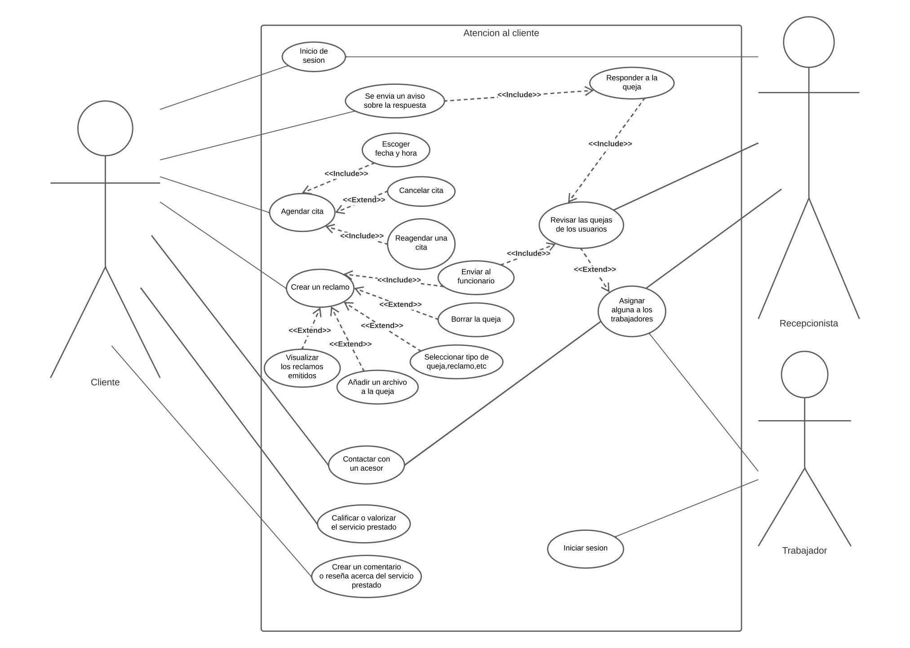

**Comprensión y observaciones casos de uso módulo garantías**

El administrador y el cliente deberán iniciar sesión para acceder a la sección de garantías,el administrador para poder gestionar todo lo referente a garantías y fichas técnicas mientras que el cliente deberá ingresar un código que se les asignan en la venta para poder solicitar sus respectivas garantías o consultar las fichas técnicas que tenga asignadas.

**Casos de uso Garantías**

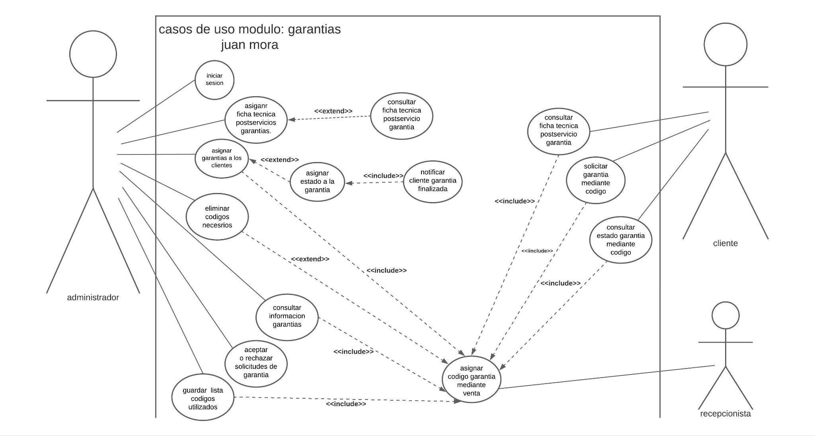

**Caso de uso inventario**

**Comprensión y observaciones casos de uso módulo de inventario**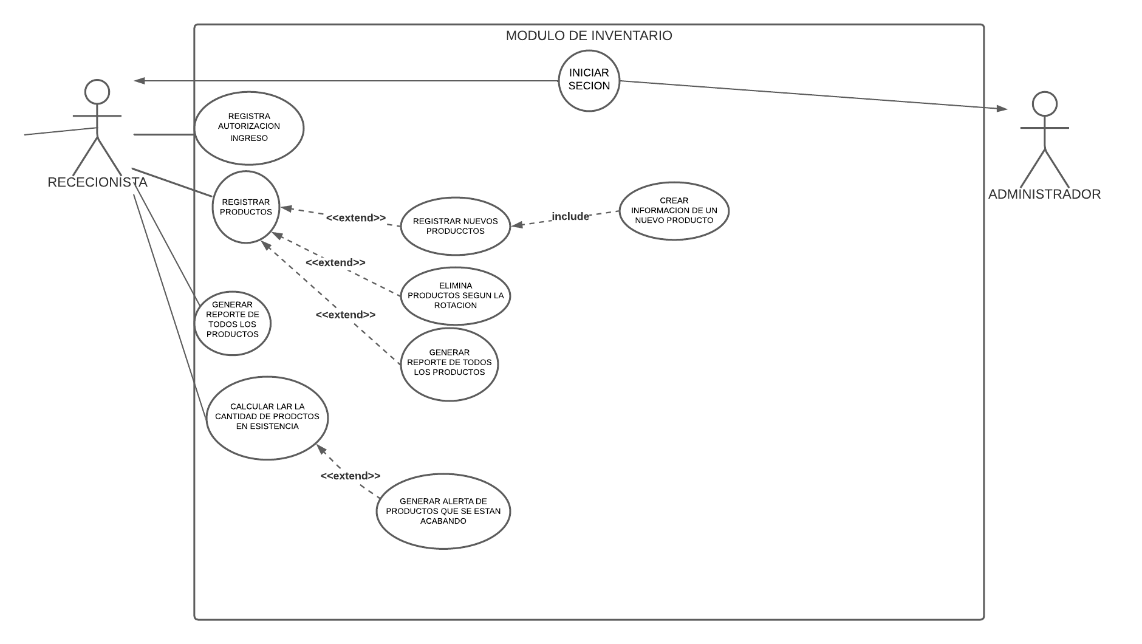

**Caso de uso Ventas**

**Comprensión y observaciones casos de uso módulo ventas**

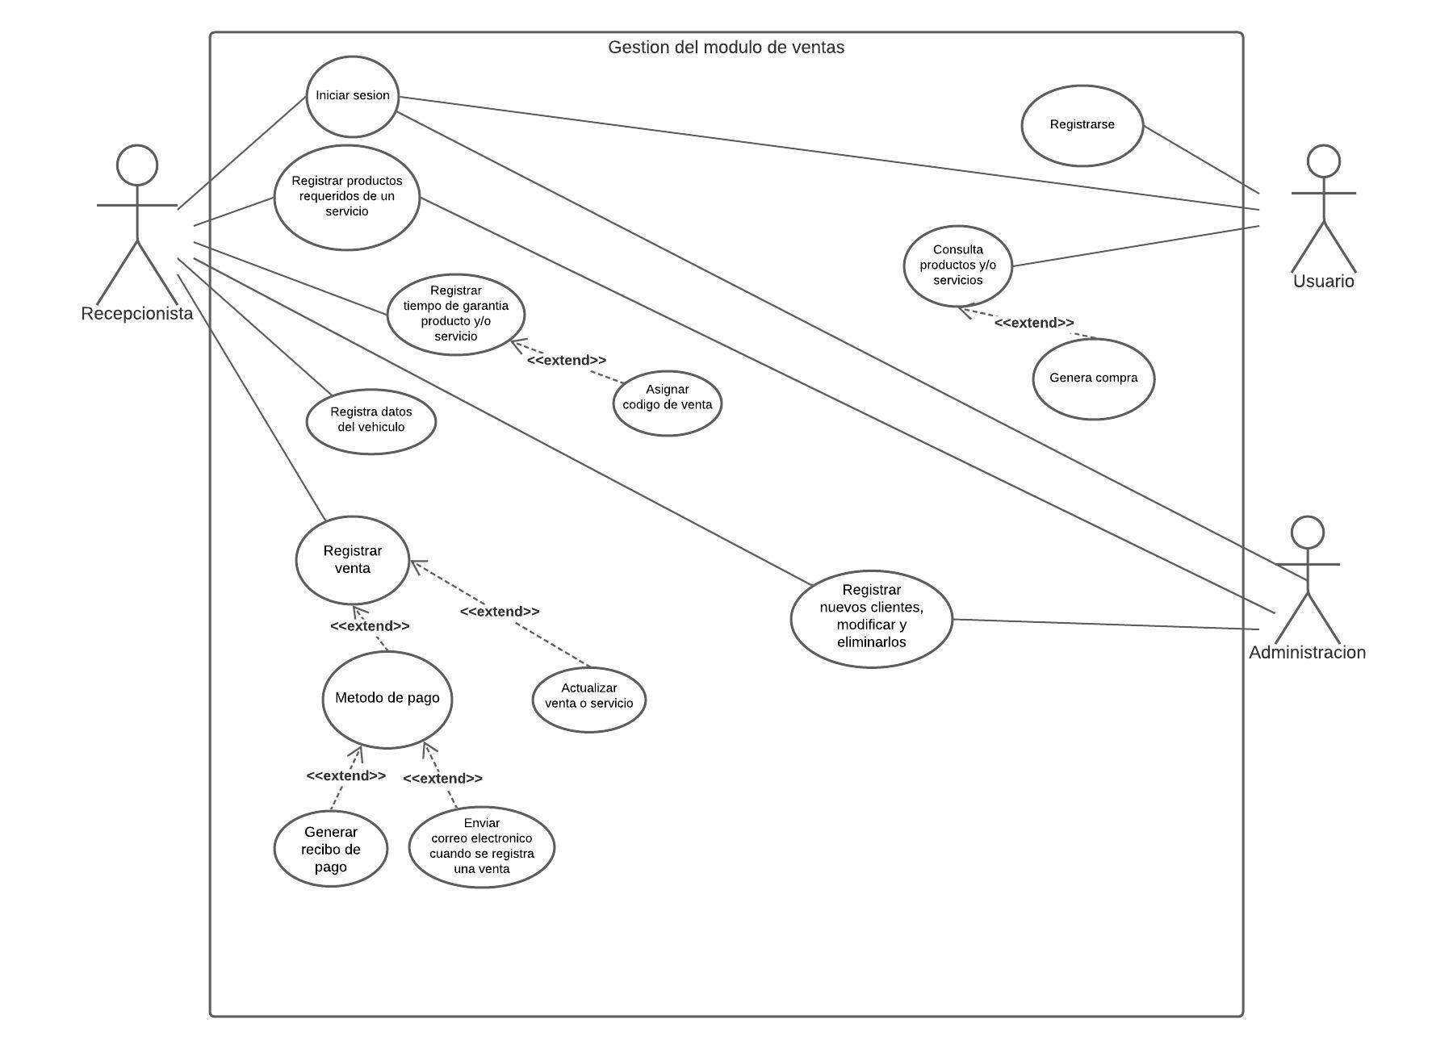

* 1. **VISTA DE PROCESOS**

Todos los diagramas que hayan elaborado en fase II, por módulo (aplica para los puntos 3.2.1 al 3.3.2), debidamente argumentados cada uno de los diagramas

**Diagramas de actividades**

**Argumentación diagrama de actividades módulo Atención al Cliente**

El diagrama de actividades del módulo de atención al cliente es una herramienta esencial para mejorar la calidad del servicio que se ofrece a los clientes. A través de este diagrama, es posible visualizar la interacción que tienen los clientes con el sistema y los funcionarios, lo que permite identificar posibles cuellos de botella, retrasos o inconvenientes en el proceso de atención.

**Diagrama de actividades módulo de Atención al Cliente**

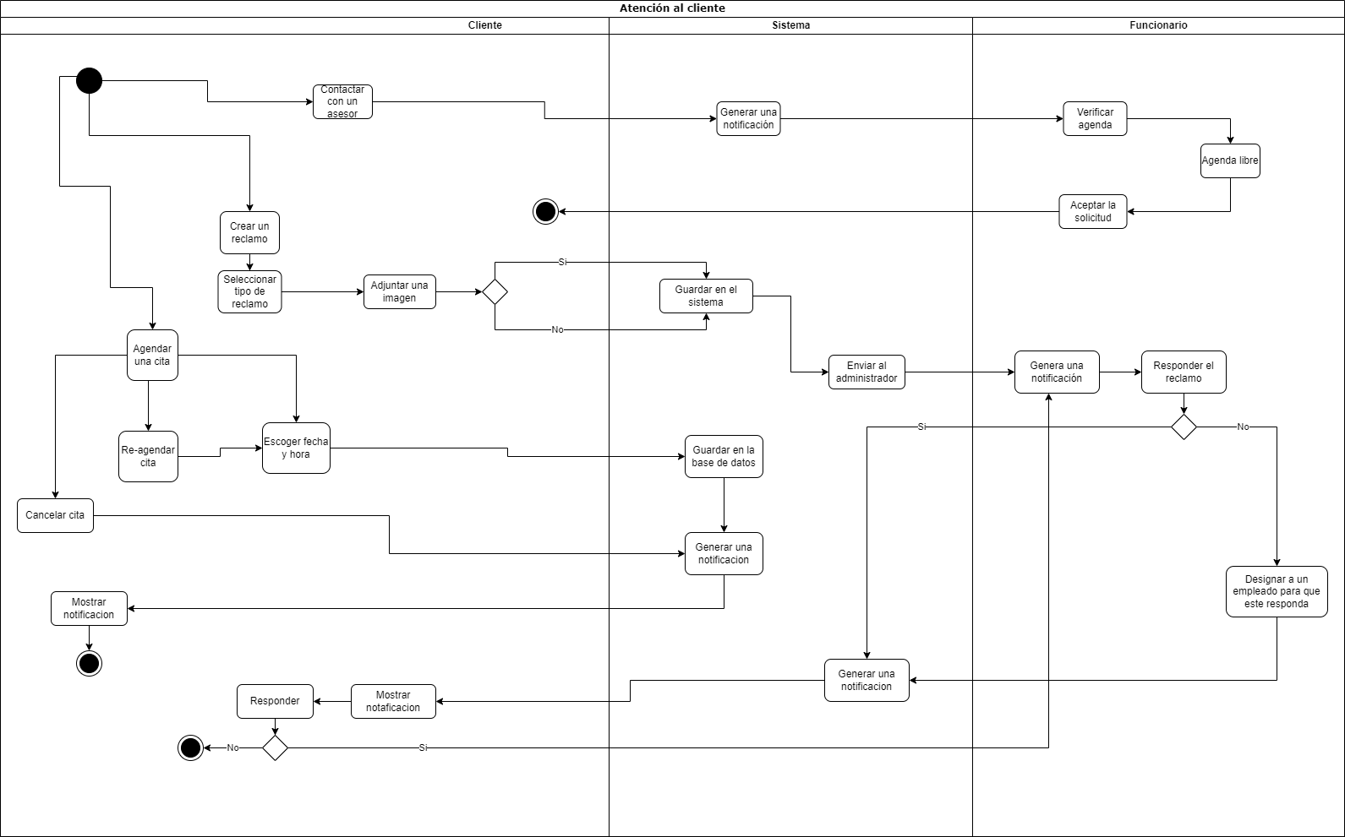

**Argumentación diagrama de actividades módulo garantías**

El diagrama de actividades del modulo garantias se pondra en función cuando el cliente acceda a un producto o un servicio, mediante la venta se le asignara un código de garantia que sera el que utilizara para poder solicitar su respectiva garantía o consultar su ficha técnica, mientras que el administrador tendrá acceso a todos los códigos para gestionar todas las garantías y las fichas técnicas.

**Diagrama de actividades módulo garantías**

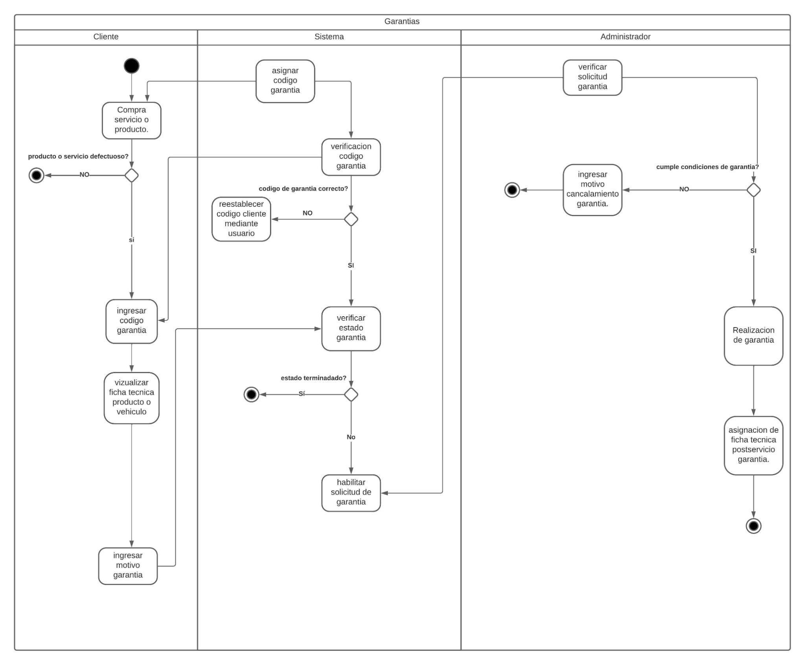

**Diagrama de actividades módulo ventas**

El diagrama de actividades del módulo de ventas muestra el proceso comercial

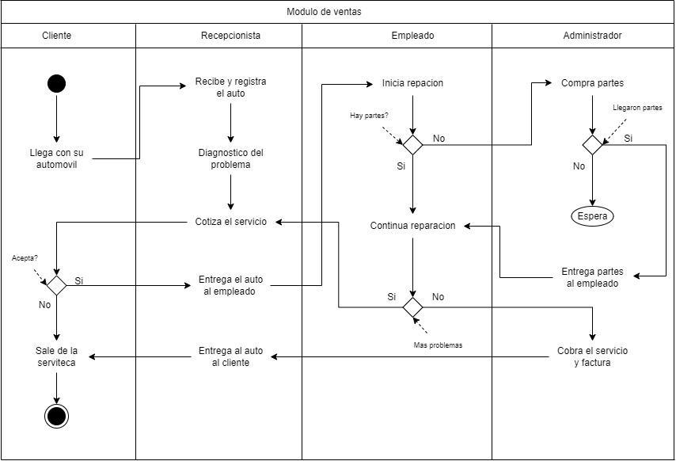

**Diagrama de actividades módulo inventario**

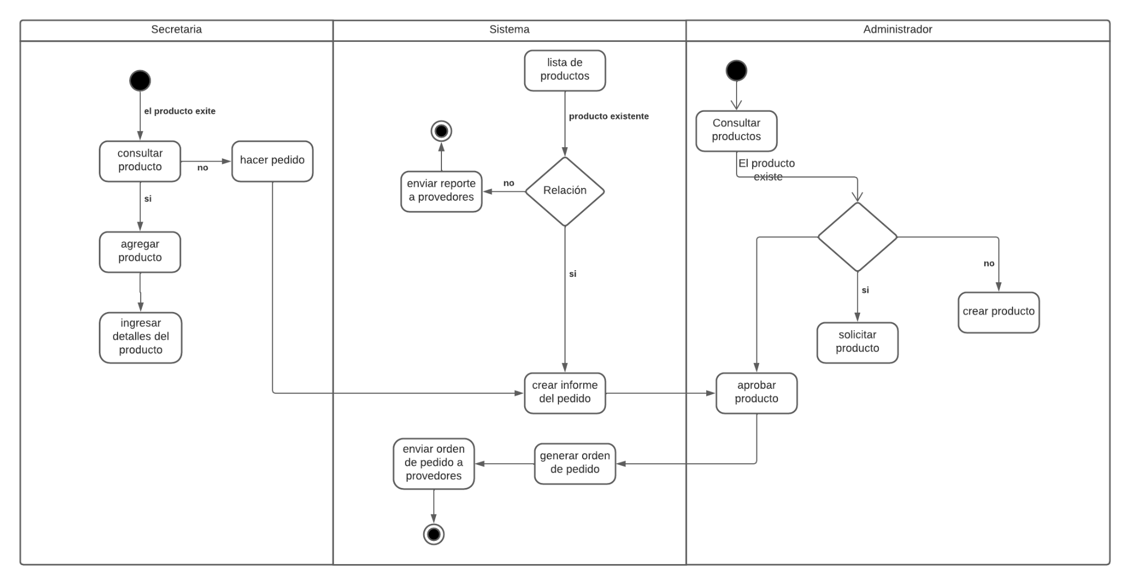

**3.2.2 Diagramas de estados**

**Diagrama de estados de Atencion al Cliente**

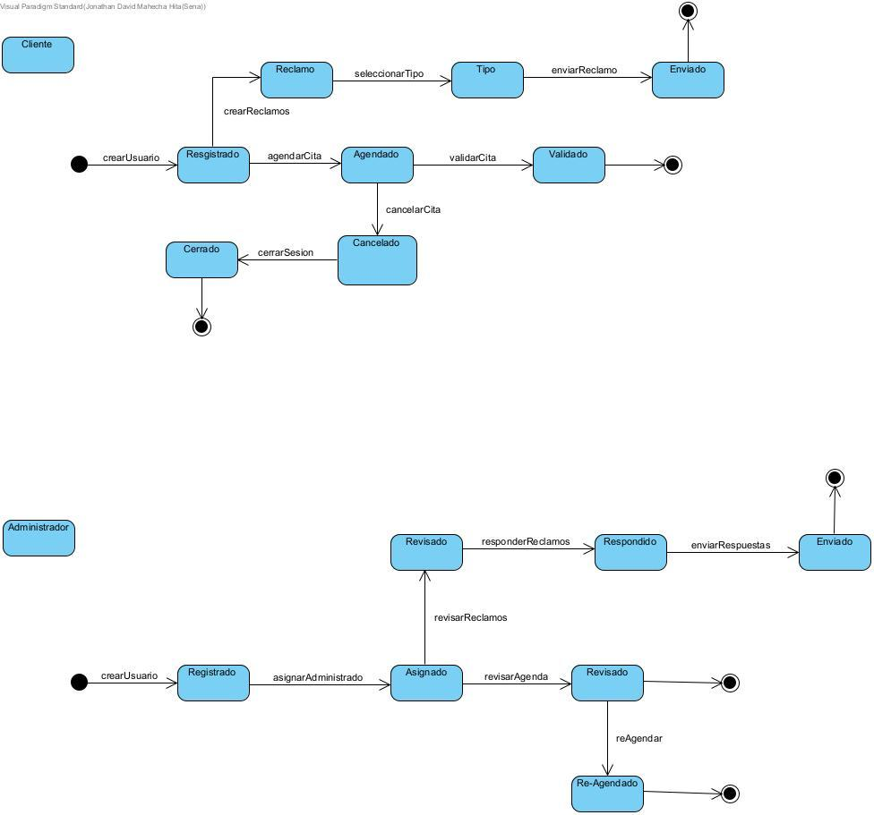

**Explicación diagrama de estados modulo Atencion al cliente**

El diagrama que se presenta a continuación detalla las diversas funciones y opciones disponibles tanto para el administrador como para el cliente en la sección de Atención al cliente. Además de describir estas funciones y opciones, el diagrama muestra el proceso completo de cada una de ellas, lo que permitirá comprender con mayor claridad cómo se concluye cada acción.

**Diagrama de estados modulo inventario**

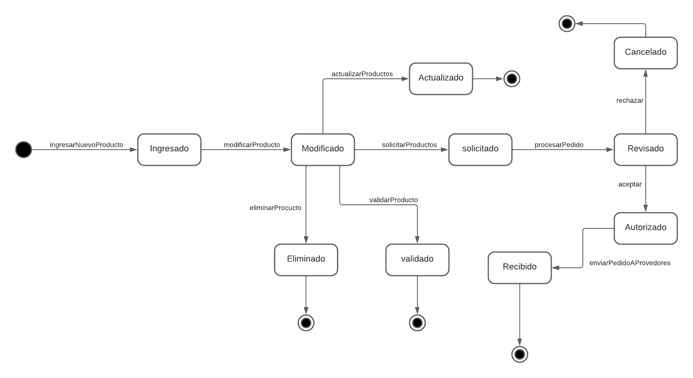

**Explicación diagrama de estados modulo inventarios.**

El diagrama que se presenta a continuación detalla las diversas funciones y opciones disponibles tanto para el administrador como para la administradora en la sección de inventario.

**Diagrama de estado módulo ventas**

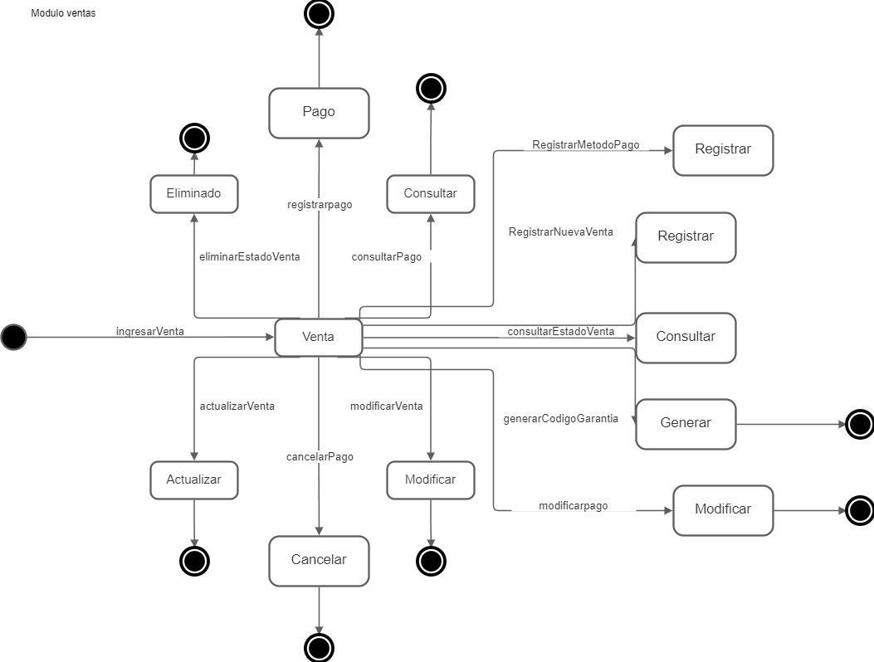

**Diagrama de estados modulo garantías**

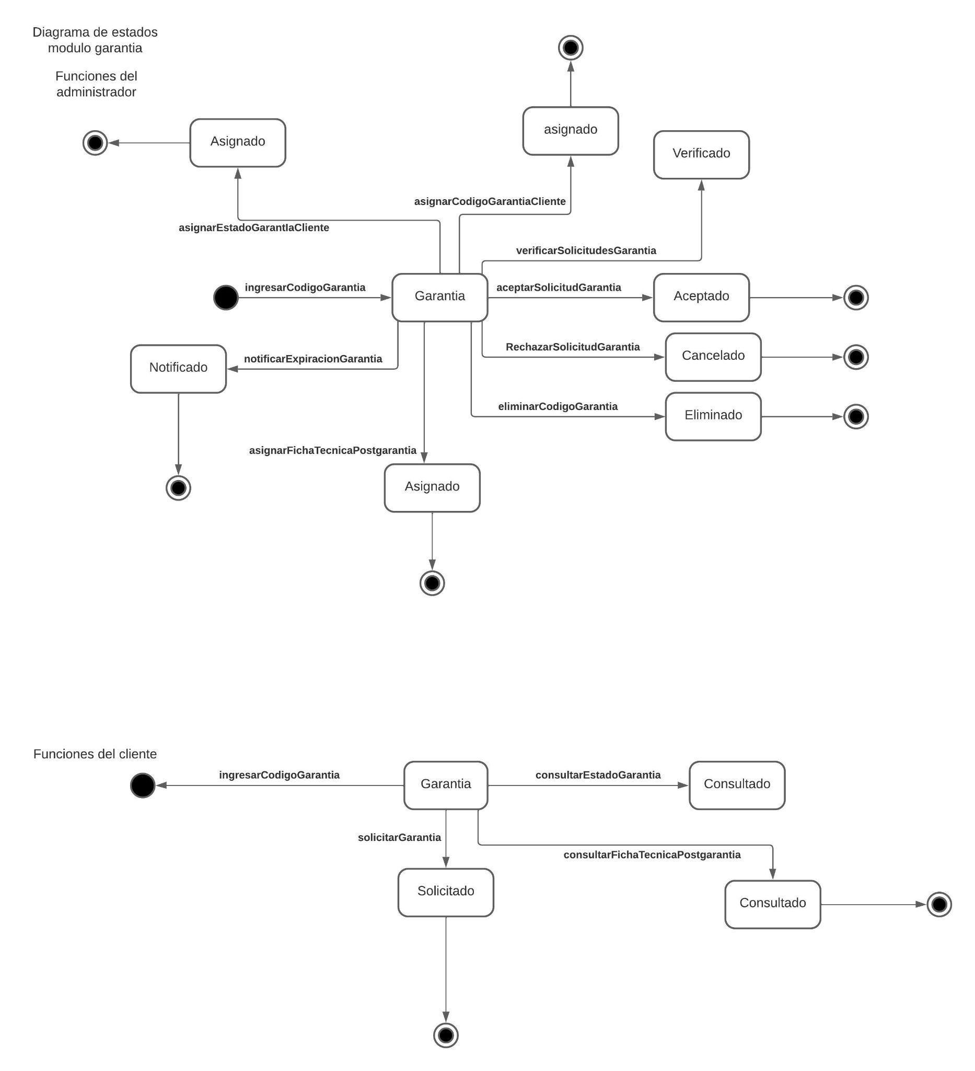

**Explicación diagrama de estados modulo garantías**

En este diagrama se especifican las funciones y opciones que tienen el administrador y el cliente en la sección de garantías, además de ver cómo se finaliza cada una.

* 1. **VISTA LÓGICA**
     1. **Diagramas - Clases(Actualizado)**

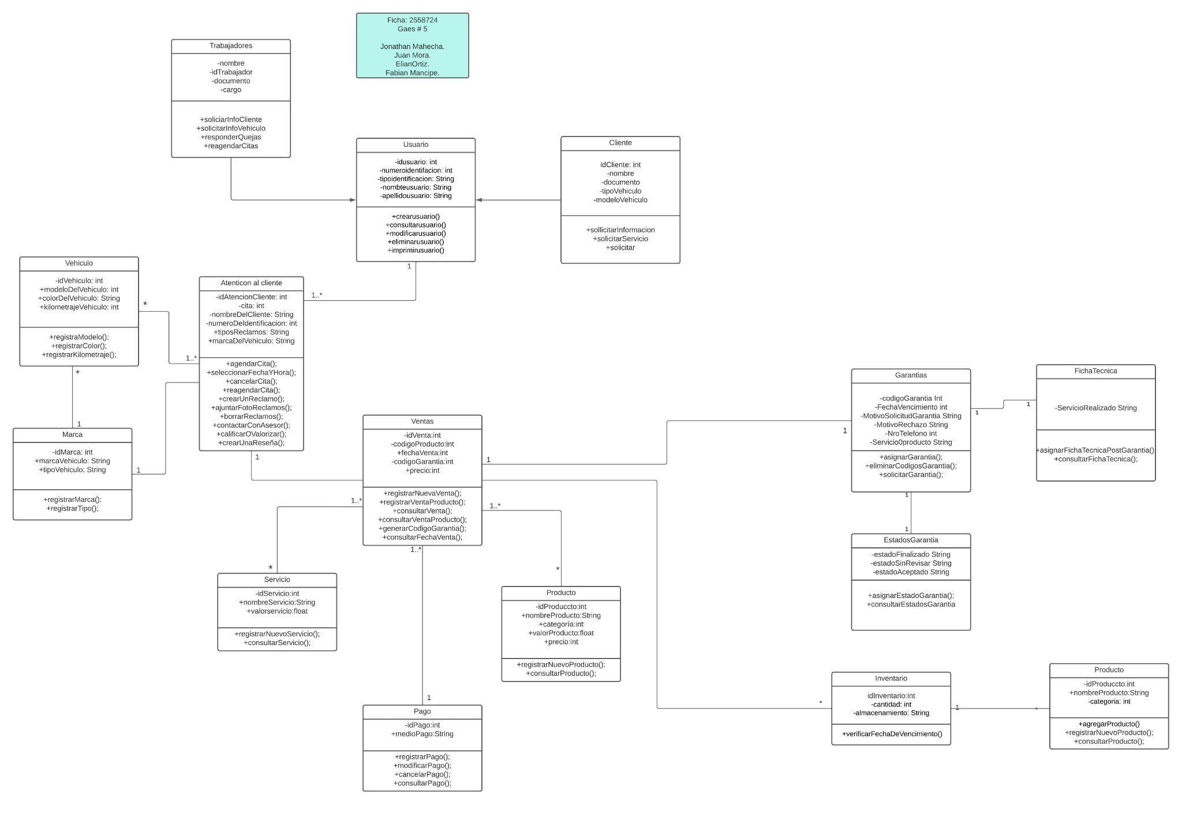

* + 1. **Diagramas - Secuencia**

Los diagramas de los puntos 3.4 y 3.5.1 corresponden a los diagramas que se han elaborado en la fase III

**Diagrama de secuencia Modulo Atencion al cliente**

**Explicación diagrama de secuencia modulo garantías**

El siguiente diagrama presenta de manera detallada los pasos que deben seguir tanto el administrador como el cliente para utilizar todas las funciones disponibles en la sección de atención al cliente. Desde el inicio de sesión del administrador para gestionar la atención al cliente, hasta el proceso de solicitud del cliente para agendar un servicio, se describen todos los pasos necesarios para garantizar una experiencia fluida y satisfactoria para ambas partes.

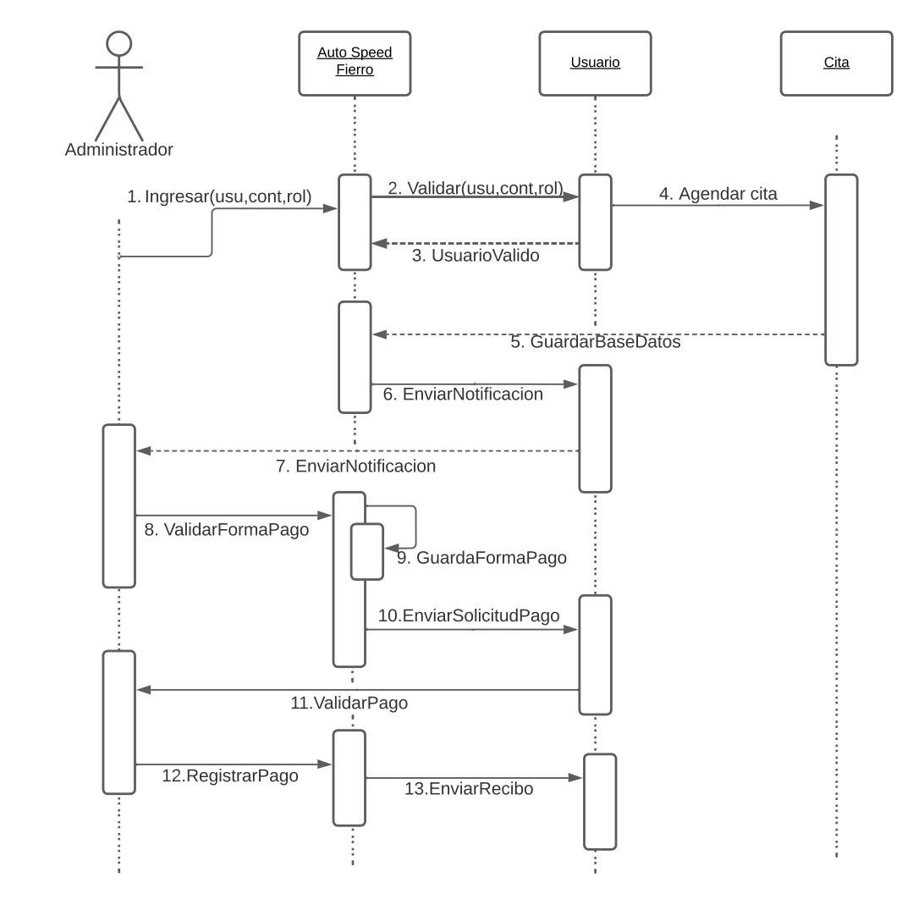

**Diagrama de secuencia Modulo Garantías**

**Explicación diagrama de secuencia modulo garantías**

En este diagrama se explican todos los pasos que debe seguir el administrador y el cliente para hacer uso de todas sus funciones en la sección de garantías, desde el inicio de sesión del administrador para poder gestionar las garantías hasta el proceso de solicitud del cliente para las garantías.

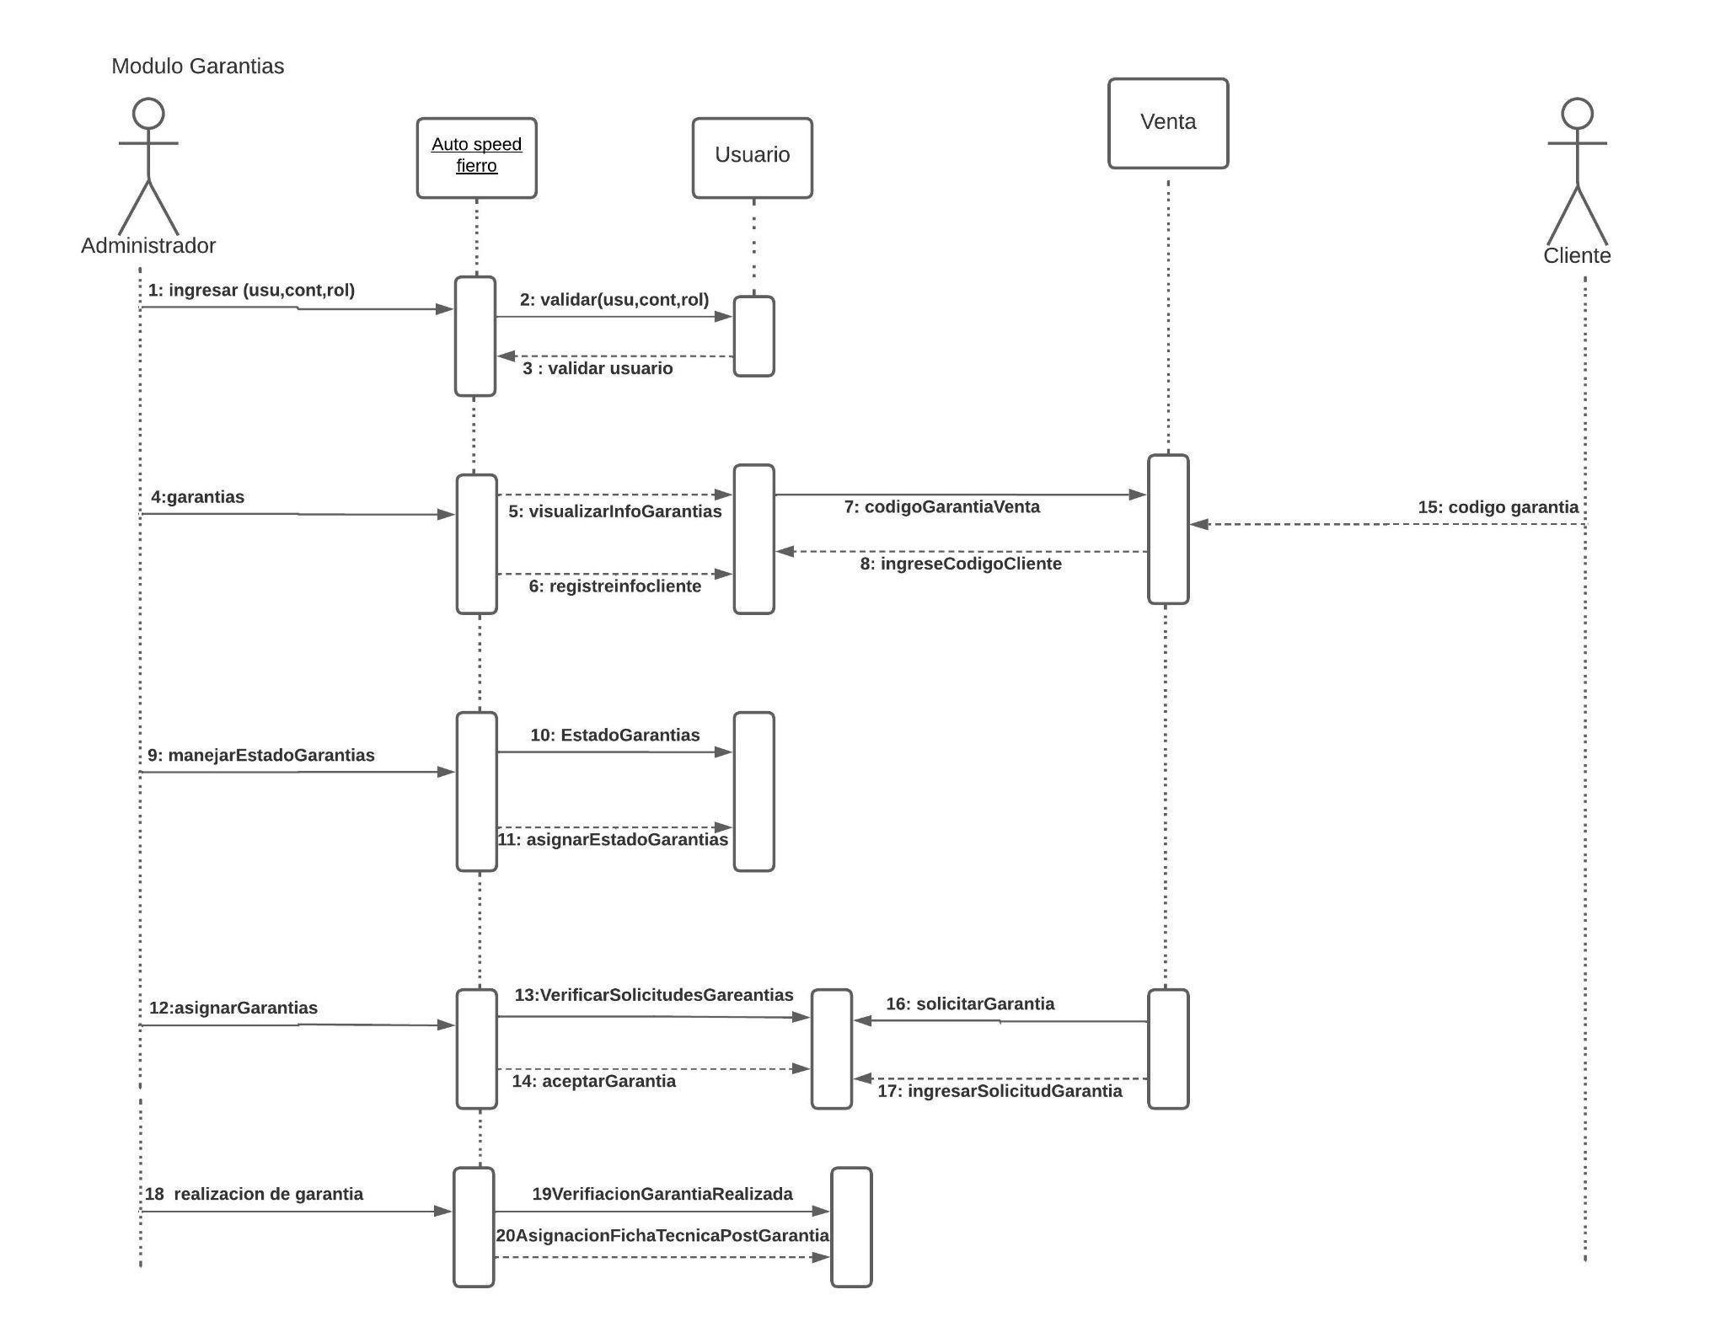

**Diagrama de secuencia modulo inventario**

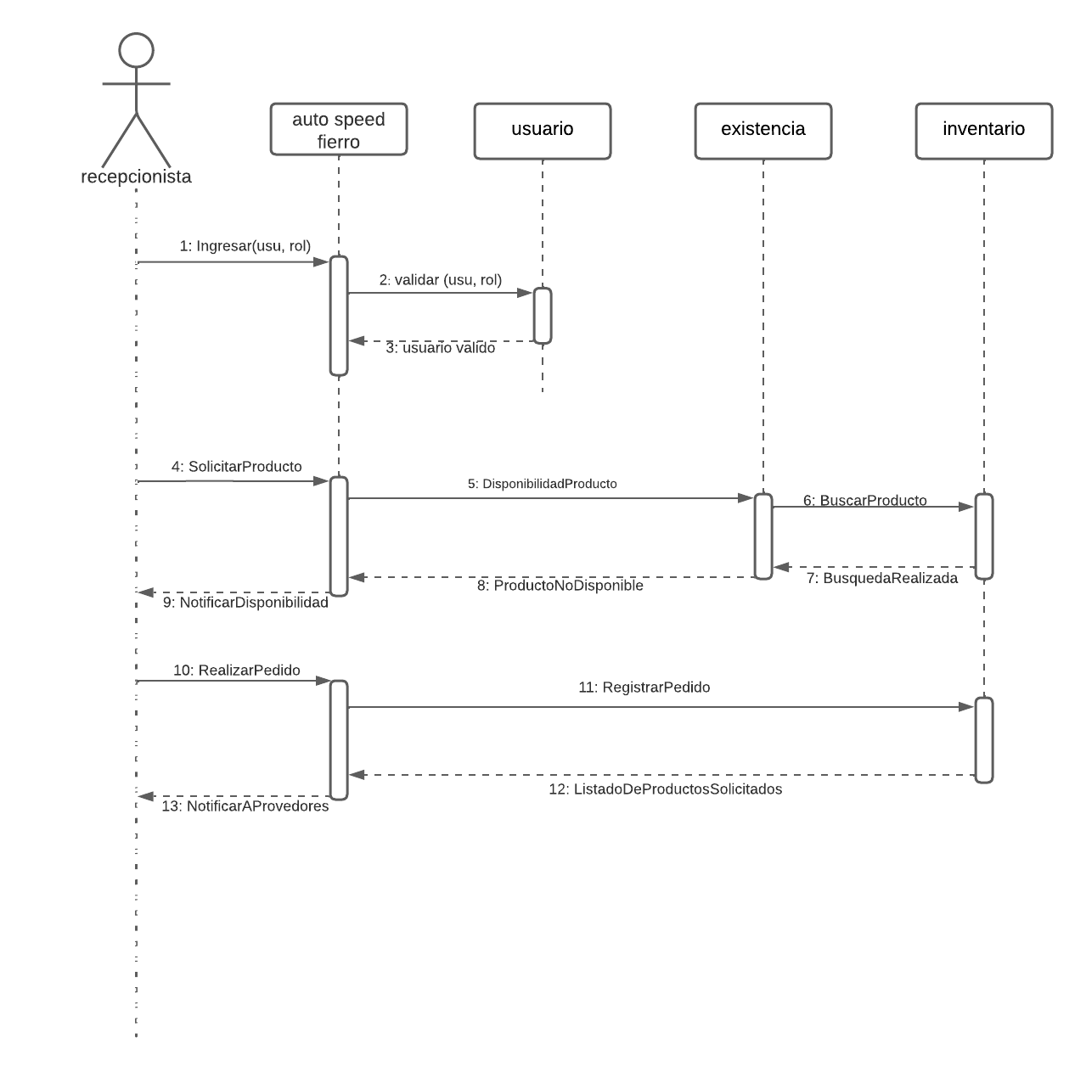

**Diagrama de secuencia modulo ventas**

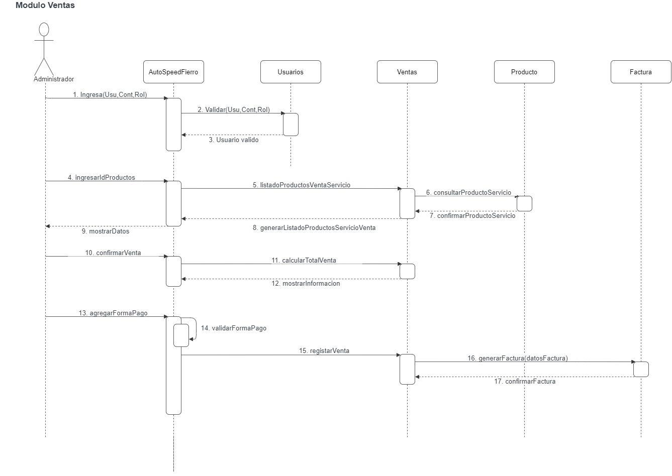

* 1. **VISTA DE IMPLEMENTACIÓN**
     1. **Diagrama de Componentes**

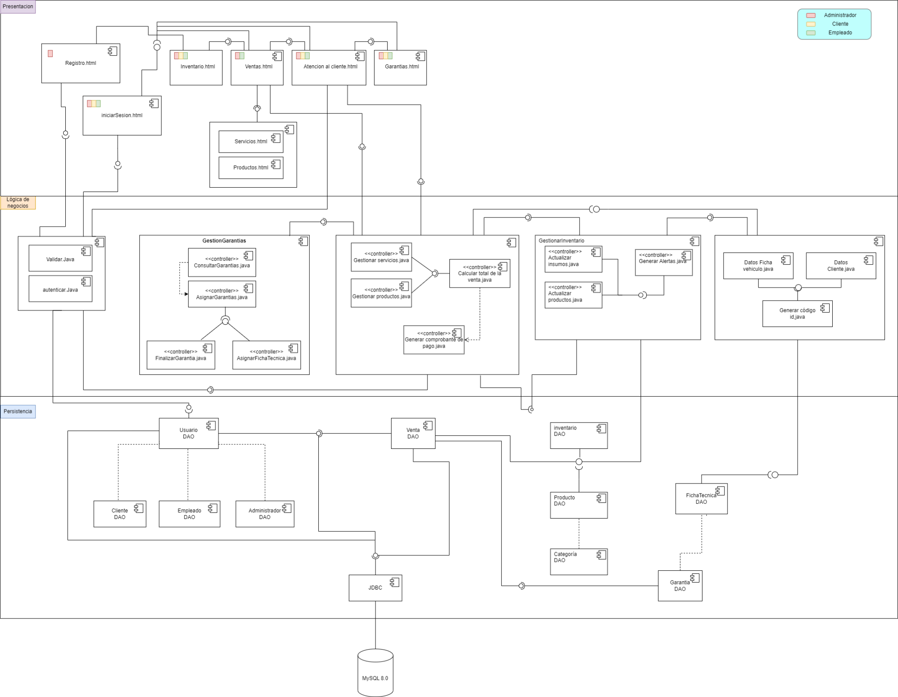

* + 1. **Diagrama de Paquetes**

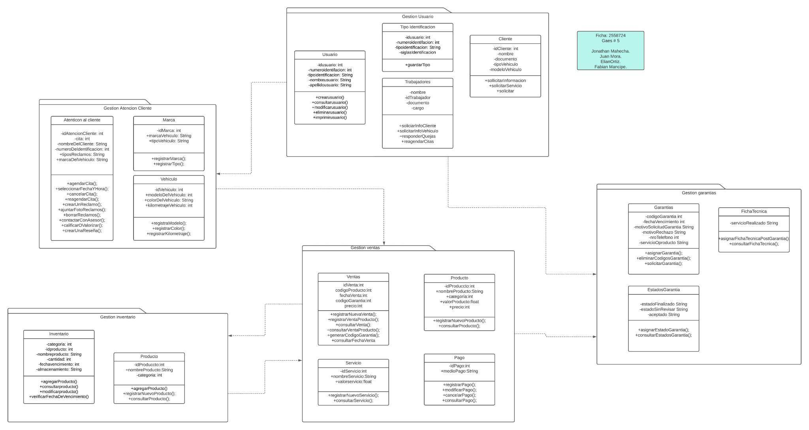

* 1. **VISTA DE DESPLIEGUE**
     1. **Diagrama de despliegue**

1. **Arquitectura en capas**

* Cuadro de Tecnologías por capas

| Capa | Tecnologías a usar |
| --- | --- |
| Presentación | Html, Css, Bootstrap y javaScript |
| Lógica | Java |
| Persistencia | MYSQL Server, Dao |

1. **VISTA DE DATOS**
   1. Modelo Relacional normalizado tercera forma normal de la base de datos (SGBD).
2. **Definición de Interfaces de Usuario**

* Pagina principal, formularios, paginas error.
* Landing Page (Pagina Principal)
* Pantallazos interfaces modulares.

**formulario de inicio de sesión al sistema “cliente”**

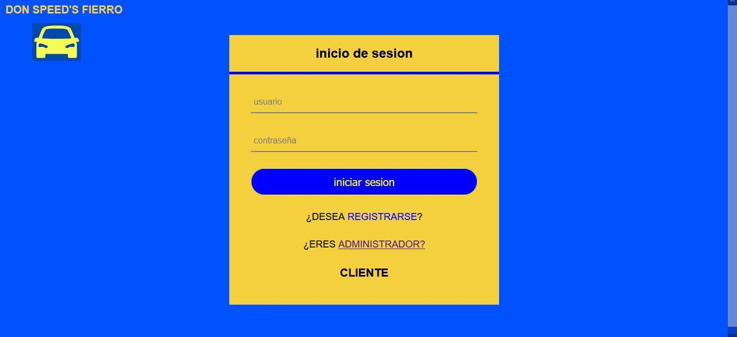

**formulario de registro “cliente”**

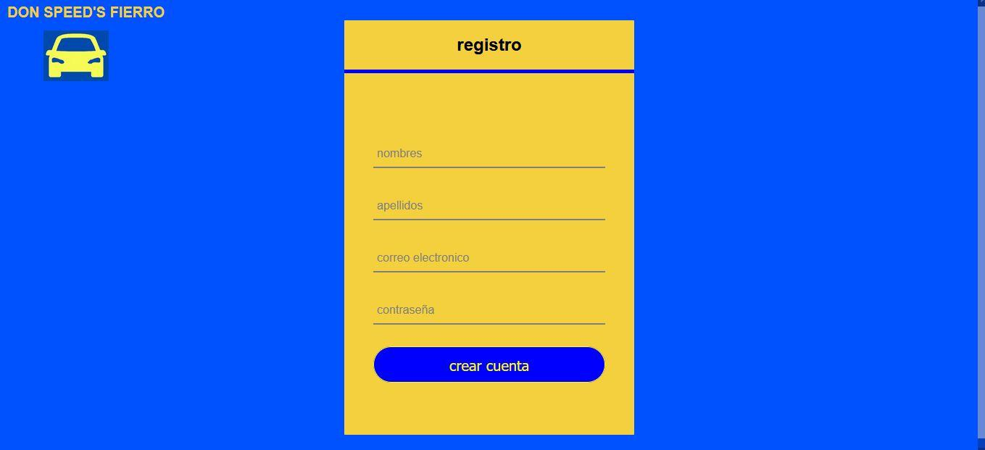

**formulario de inicio de sesión “administrador”**

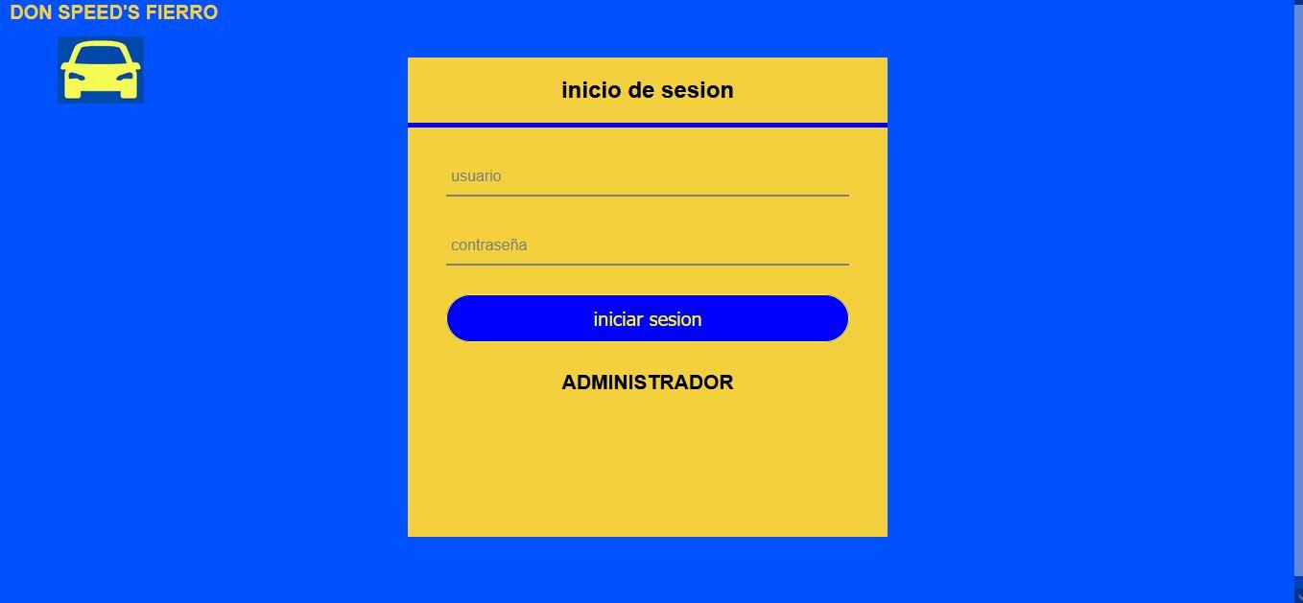

**interfaz de la sección del cliente de ventas “Servicios”**

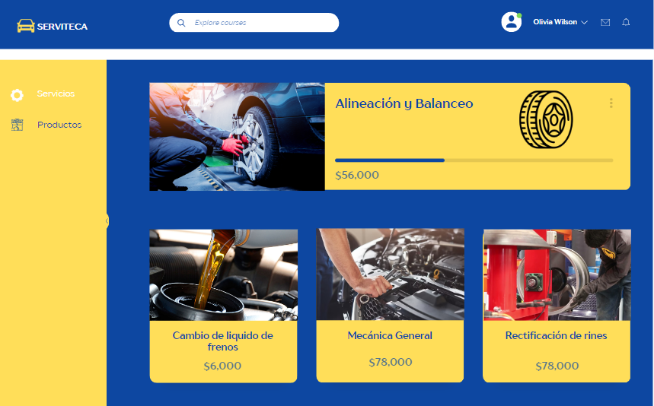

**interfaz de la sección del cliente de ventas “Producto”**

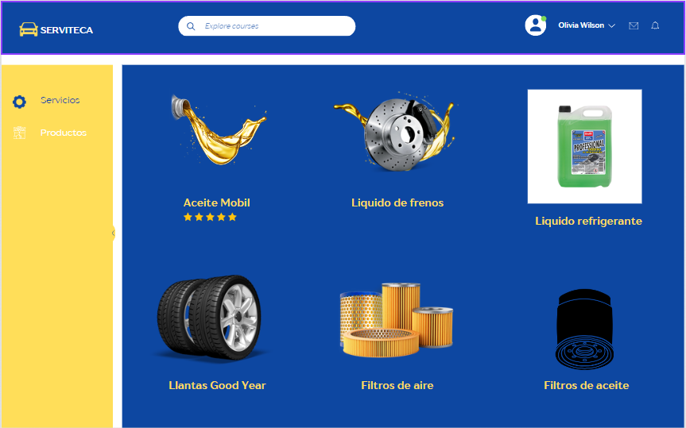

**interfaz de la sección de ventas “Orden de venta”**

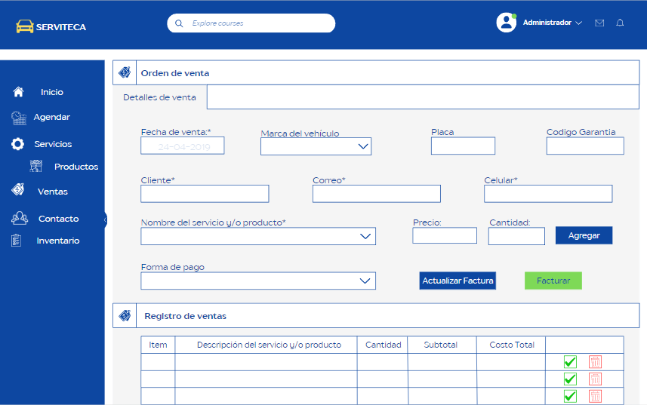

**interfaz de la sección de ventas “Registro de inventario”**

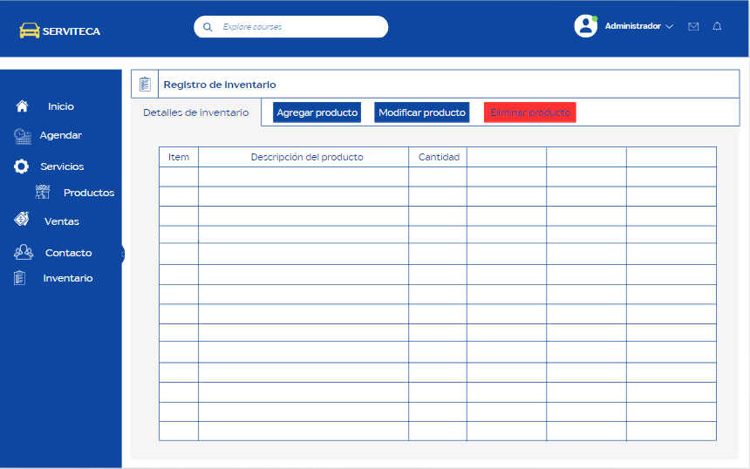

**interfaz de la seccion de atencion al cliente del cliente “Inicio”**

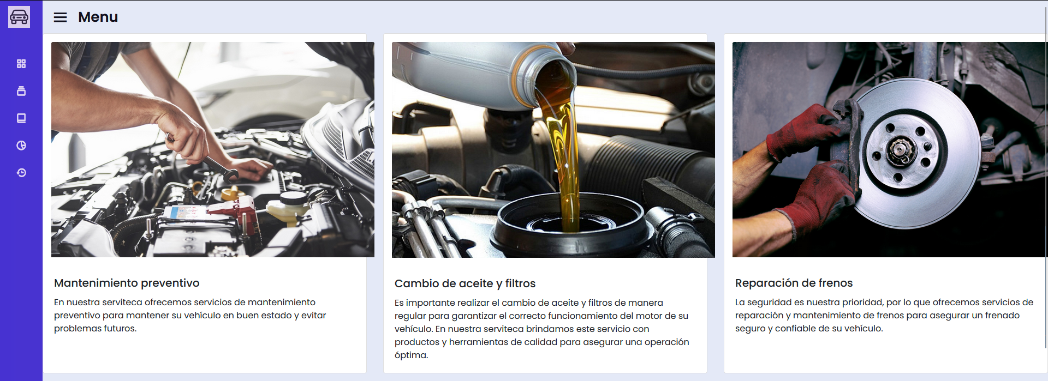

**interfaz de la seccion de atencion al cliente “Agenda”**

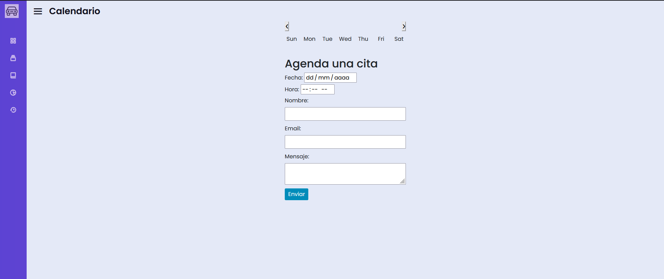

**interfaz de la seccion de atencion al cliente “Contactos”**

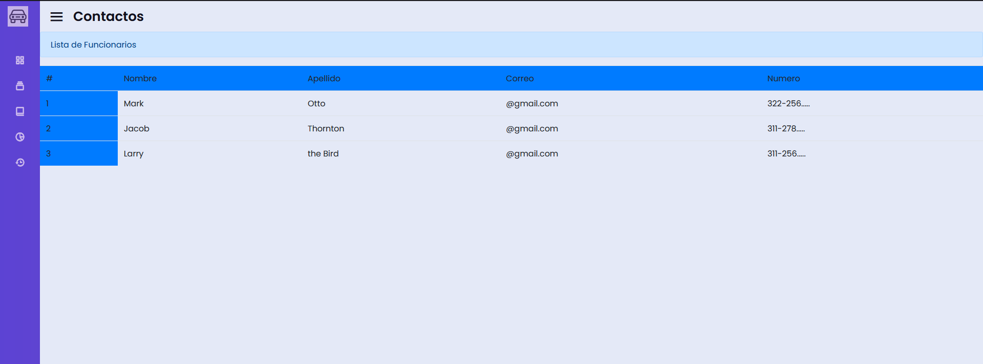

**interfaz de la seccion de atencion al cliente “Califiquenos”**

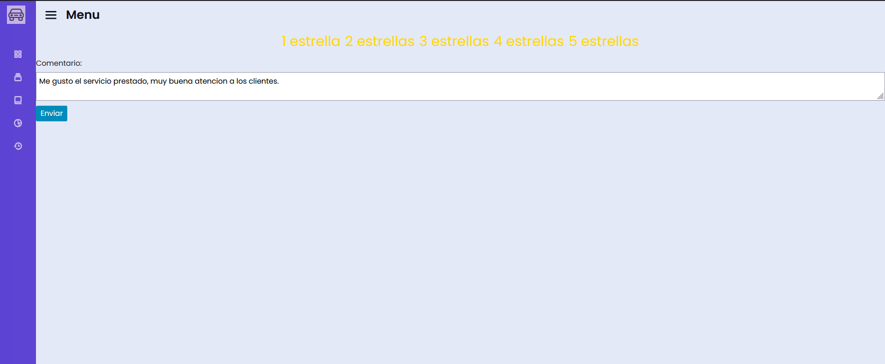

**interfaz de la sección de garantías “administrador”**

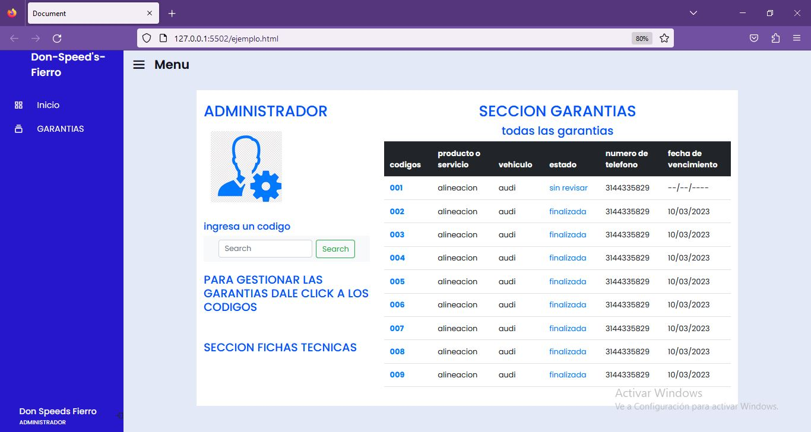

**interfaz de la sección de ficha técnica “administrador”**

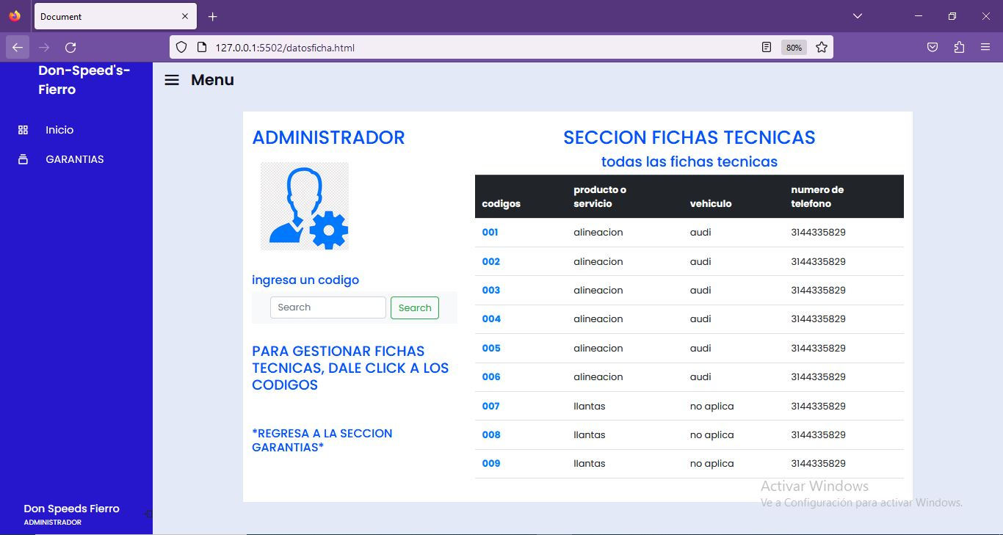

**formulario para ingresar a la sección de garantías “cliente”**

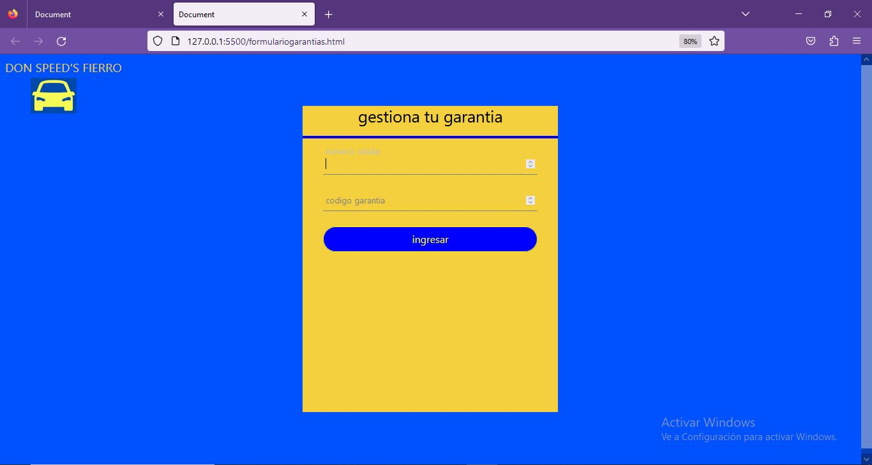

**interfaz de la sección de garantías y fichas tecnicas “cliente”**

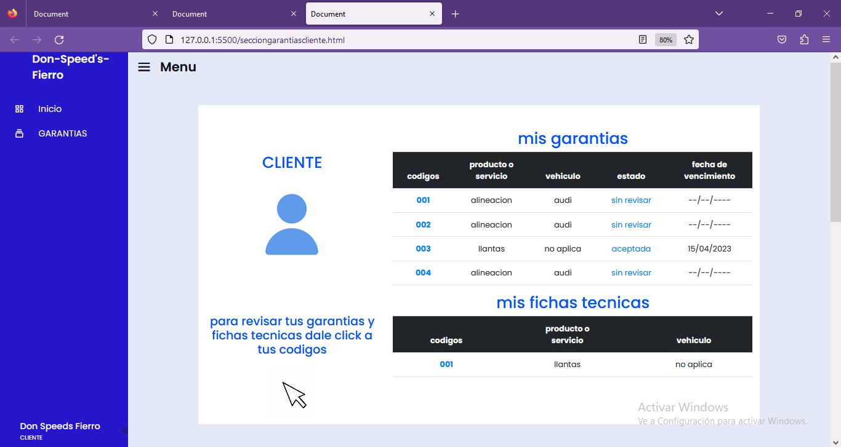

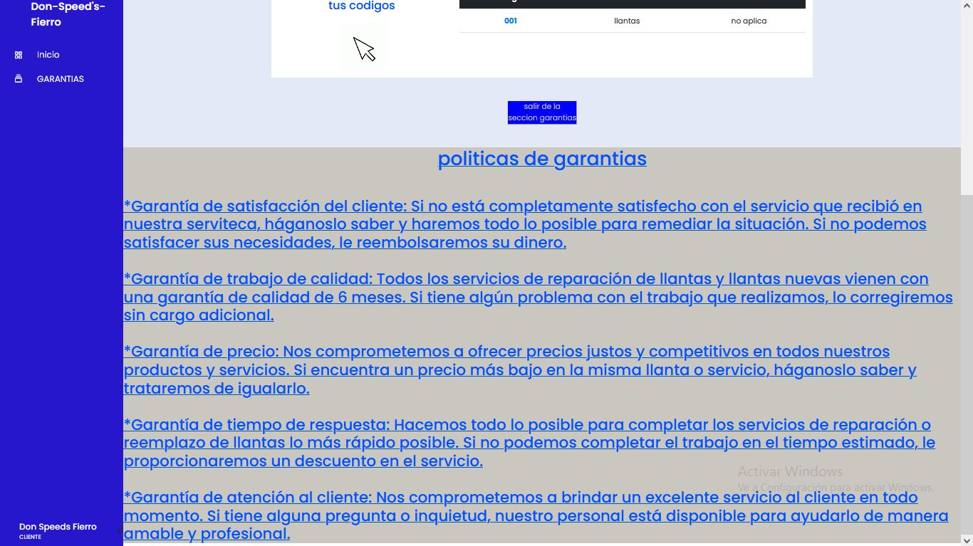

**formulario de la gestión de garantías “administrador”**

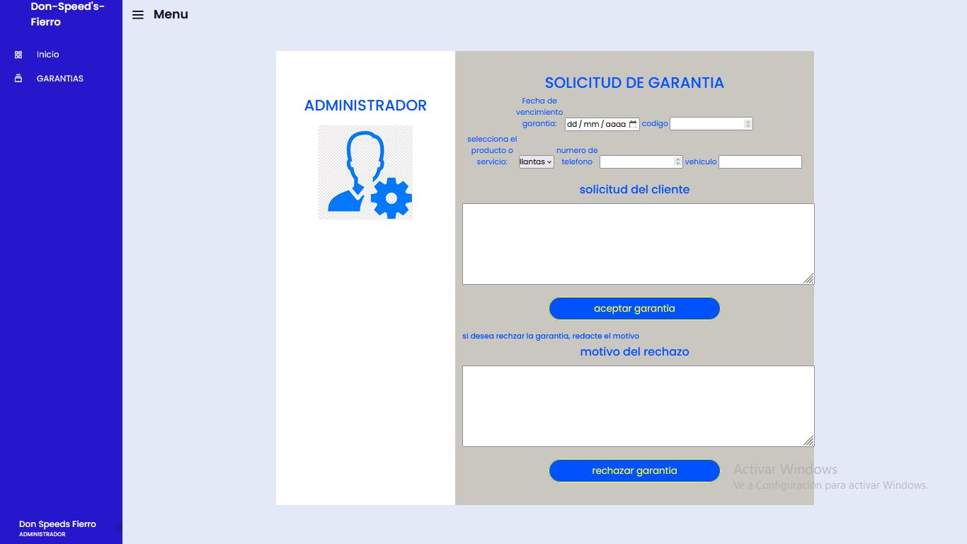

**formulario de la gestión de fichas técnicas “administrador”**

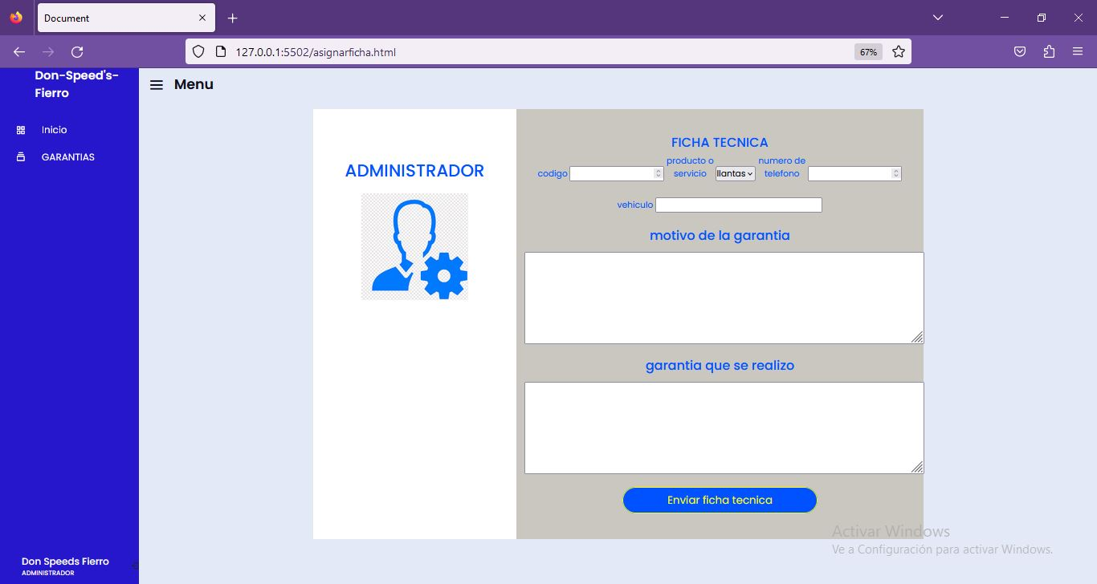

**formulario para la solicitud de garantías “cliente”**

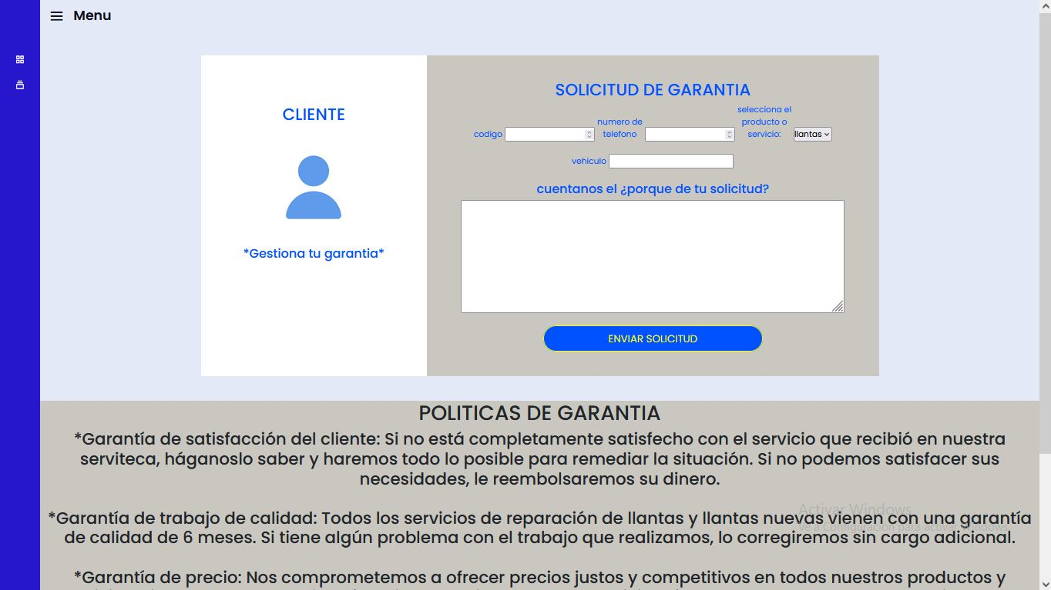

**solicitud de garantía aceptada “cliente”**

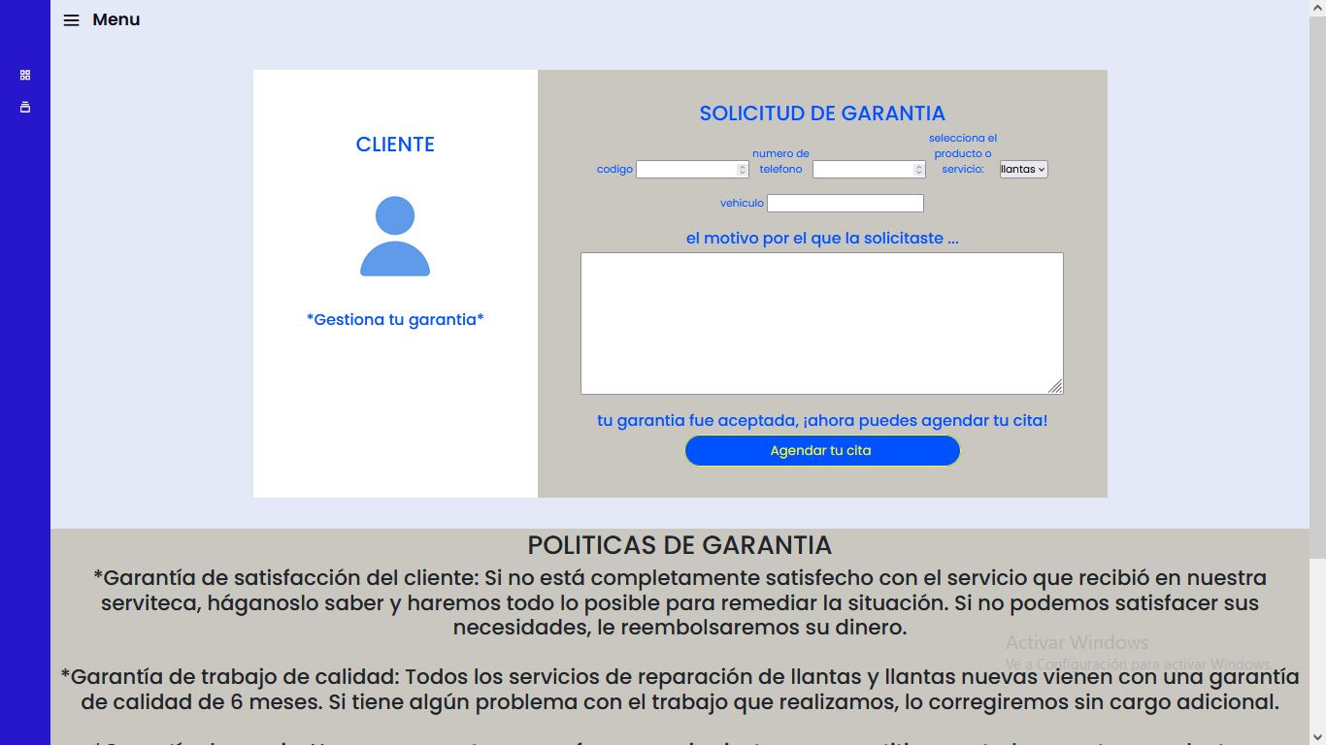

**vista de las fichas técnica “cliente”**

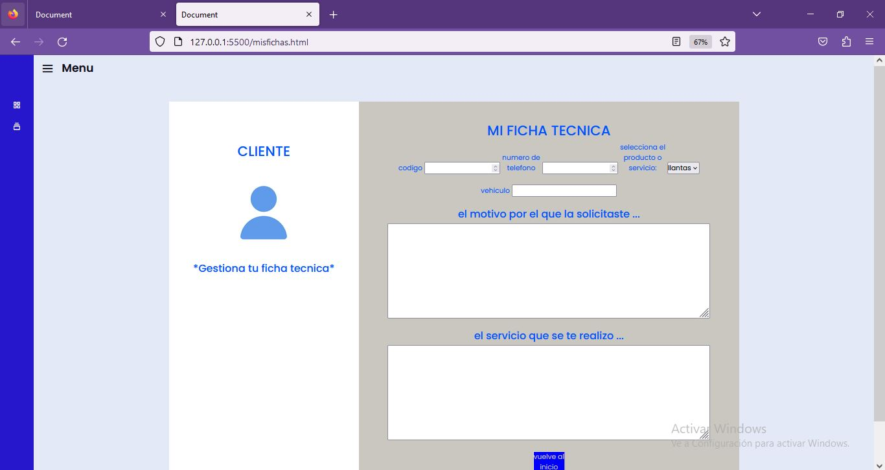

1. **Características Generales de Calidad**
   1. **Tamaño y performance**

* Tiempo de respuesta en el acceso a la Base de Datos:
* Tiempo de respuesta de transacciones:
* Espacio en disco para el cliente:
* Espacio en disco para el servidor de Base de datos:

Puntos 7.2. al 7.7., se debe argumentar por cada atributo de calidad, como se cumple el mismo para el Software.

* 1. **Calidad**

para lograr la calidad del software nos empeñamos en definir y desarrollar todos los estándares de calidad que necesitaremos para poder diseñar un producto de calidad en base a las necesidades que nos indico el cliente.

Además de desarrollar un buen planteamiento detallado del trabajo conjunto que realizaremos todos, especificando todas las herramientas y técnicas con las que trabajaremos. Junto con el desarrollo y la evaluación de las pruebas que utilizaremos para verificar que cumpliremos con todos los estándares de calidad que definimos desde un principio, esto hará que nuestro producto final sea un producto de calidad y cumpla con la satisfacción del cliente.

* 1. **Usabilidad**

Para darle usabilidad a nuestro software analizaremos las necesidades y las expectativas de nuestros clientes en base a el manejo que van a poder realizar con el producto, además de enfocarnos en diseñar la interfaz de nuestro software y las funcionalidades de este para que estas sean intuitivas y muy fáciles de entender para todas las personas que vayan a estar involucradas con nuestro producto.

* 1. **Eficiencia**

Nos enfocaremos en darle eficiencia a nuestro software mediante técnicas y algoritmos que sean muy eficaces buscando que el consumo de recursos no sea tan alto dándole eficiencia al desempeño de nuestro software.

Además de realizarle su respectiva prueba de rendimiento, poniendo el sistema en varios escenarios y condiciones donde se vea expuesto al estrés, llevándolo a su límite con un flujo de funciones grande para así evaluar el rendimiento del sistema en diferentes situaciones.

* 1. **Seguridad**

Le daremos seguridad a nuestro sistema manejando la autenticación y autorización de usuarios, para que se establezca un manejo y acceso a la información adecuado para cada usuario para evitar inconvenientes en este sentido, además de utilizar técnicas para asegurar nuestro software y poder encriptar los datos para no estar expuestos a un ataque externo.

Para complementar lo antes dicho le diseñaremos y analizaremos sus respectivas pruebas de seguridad al sistema para verificar que no se exponga a ningún tipo de riesgo. Además de que si en un futuro se detectan amenazas o riesgos, mediante parches mantendremos el software actualizado y seguro.

* 1. **Confiabilidad**

El sistema de información, cumplirá con todos los estándares de confiabilidad establecidos. Así mismo el sistema será fiable, confiable y realizará sus funciones de manera adecuada y consistente.

* 1. **Mantenimiento**

Para cumplir todos los estándares de calidad del sistema, se realizará un control arduo para que el sistema sea capaz de desempeñarse de la mejor manera posible y así mismo detectar cualquier tipo de error o falla. Otra forma, es llevar un monitoreo constante del rendimiento del sistema.

* 1. **Estándares (Normas de calidad): Mencionar dos normas de calidad de Desarrollo de Software y argumentar cómo esas normas aplican para el software.**

**ISO 25010:** Es una norma que está centrada hacia la usabilidad, en el cual se determinan las características de calidad que se deben tener en cuenta en el momento de evaluar las propiedades de un producto software terminado.

**ISO 25012:** Define un modelo general de calidad de datos aplicable a datos almacenados de forma estructurada en un sistema de información.